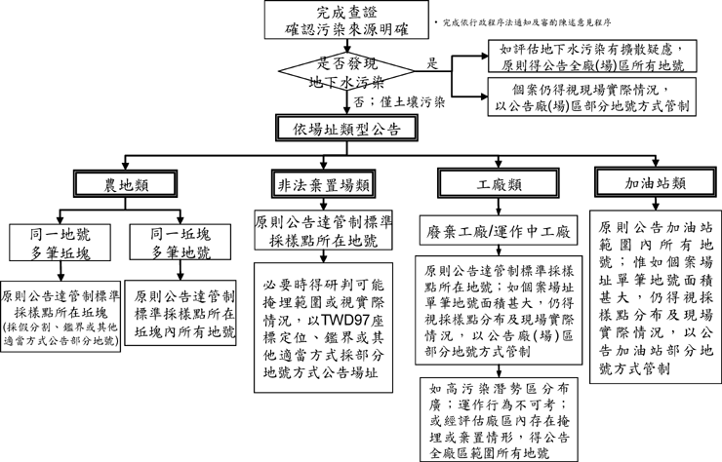
圖二 各類型污染場址之公告列管範圍評估作業流程

